Важно:
Отказываясь от прививок, вы не только лишаете защиты своего ребёнка, но и подвергаете опасности других детей, а также способствуете распространению инфекционных заболеваний в обществе.

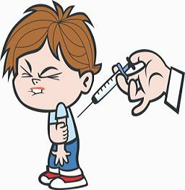

Мы расположены по адресу: 215047
Смоленская область, Гагаринский район, с.Карманово, ул. Октябрьская д.8
Телефон: 8 (48135) 77859

СОГБУ «Гагаринский социально-реабилитационный центр для несовершеннолетних «Яуза»

«Вакцинация-лучшая защита»

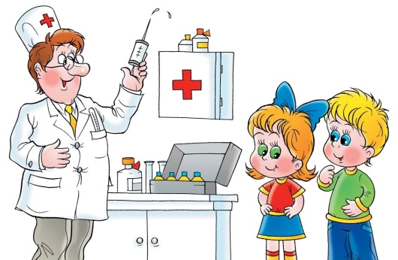

с. Карманово
Вакцинация (от лат. vaccus корова) – это введение медикамента с целью предотвратить заражение или ослабить его проявления и негативные последствия. В качестве материала (антигена) могут быть использованы:
- живые, но ослабленные штаммы микробов;
- убитые (инактивированные) микробы;
- части микробов, например, белки;
- синтетические компоненты.

Если бы не было прививок, нам бы угрожали:

- корь – вероятность смертельного исхода 1 случай из 100, инвалидности
5 случаев из 100;

- коклюш – очень высок риск осложнений со стороны дыхательной и нервной систем;

- дифтерия – вероятность смертельного исхода 10 случаев из 100;
- полиомиелит – риск тяжелой инвалидности;

- туберкулез – длительное лечение, тяжелые осложнения;

- эпидемический паротит – возможно развитие бесплодия;

- краснуха – у не болевших в детстве или не привитых женщин, заболевших во время беременности, может родиться ребенок-инвалид или нежизнеспособный ребенок;

- гепатит В – высокий риск возникновения тяжелого поражения печени (включая рак).

Последствия отказа от прививок
Итак:
- Если в детском коллективе карантин по поводу любой инфекции, то не привитый малыш не имеет права посещать его до конца инкубационного периода При неблагоприятных обстоятельствах, когда один карантин сменяется другим, третьим, кроха может на много месяцев оказаться в изоляции. А его родителям придется изменить рабочий график,
- В окружении не привитого ребенка – в группе развития, детском саду, бассейне, музыкальной школе в течение 60 дней нельзя находиться малышам, получившим дозу оральной полиомиелитом вакцины. Если прививку от полиомиелита делали в дошкольном или школьном учреждении, то невакциниованные дети отправляются на двухмесячный карантин. Иначе они могут заразиться этой опасной болезнью.
- Малышу могут запретить выезд в страны, пребывание в которых в соответствии с международными медико-санитарными правилами либо международными договорами Российской Федерации требует конкретных профилактических прививок.
- Ребенок не должен брать в руки чужие игрушки, не отмытые предварительно самым тщательным образом, а также обязан строго соблюдать все правила гигиены. Неудивительно, если все эти запреты и ограничения плохо скажутся на его психике и характере.
- Помимо этого, высок риск инфицирования гепатитом В – тяжелым заболеванием печени. Люди думают, что заразиться их дети не смогут, ведь они воспитываются во вполне благополучной семье, не употребляют наркотики, и с кровью нигде не пересекаются. Это опасное заблуждение. Дети, заразившиеся гепатитом, практически всегда становятся хроническими больными, что приводит к серьезным отдаленным осложнениям в виде цирроза и рака печени. Все это ведет к инвалидности и ранней смертности.

Если все же у Вас возникают сомнения в необходимости проведения профилактических прививок, не спешите подписывать отказ. Для начала проконсультируйтесь с врачом, соберите полную информацию об опасности инфекционного заболевания, необходимости проведениия прививки, последствиях отказа от нее, возможных поствакцинальных реакциях и осложнениях.

